本科生毕业论文格式规范
论文主体内容包括：
（注意严格按要求修改论文，若到期限前仍不符合要求，可能会被取消成绩！有问题及时与答辩秘书沟通咨询）
1.中文摘要及关键词 2.英文摘要及关键词 3.目录 4.正文 5.参考文献 6.附录（根据需要）
一、论文页面设置
1. 毕业论文（设计、创作）要用A4复印纸双面打印。
2. 页边距：上边距2.8cm、下边距2.2cm、左边距2.5cm、右边距2.5cm。
二、页眉和页码
1.页眉：从正文开始添加页眉“河南大学本科毕业论文”字样, 民生的学生添加“河南大学民生学院本科毕业论文”。（注意检查页眉字样是否符合要求！）
2.页码：封面、中英文设计（论文摘要）和目录不编入论文页码。从引言开始，至附录，用阿拉伯数字连续编排，页码位于页面底部居中。（封面、摘要、目录都无页码，从正文开始有页码和页眉！！）
三、封面
请采用封面模板，下载后添加自己的信息。
四、论文摘要和关键词
1.中文摘要和关键词
（1）摘要：两字（三号黑体，加粗,中间空两格）。段前段后1行。独立一行，居中。
(2） 摘要正文：小四号宋体，1.5倍行距。摘要正文后下空一行。
（3）关键词：三字（四号黑体，加粗）。段前空两个字符。
（4）关键词正文：一般为3～5个，小四号宋体，1.5倍行距。每一关键词之间用分号;隔开，最后一个关键词后不打标点符号。
2. 英文摘要和关键词
英文和汉语拼音一律为Times New Roman体，格式、字号与中文摘要相同.
河南大学2023 届本科毕业论文
（注意是“2023”届，不可写做“2019”）
基于主成分回归模型研究影响郑州市房价的主要因素
（注意姓名学号等信息居中，下方有横线）
（封面无页码，无页眉）

论文作者姓名： 艾殊雪

作 者 学 号： 20191010209

所 在 学 院： 数学与统计学院

所 学 专 业： 金融数学

导 师 姓 名： 刘水生

导 师 职 称： 副教授
（答辩日期为5月6号！！）
2022年 5 月 6 日

摘 要
（注意摘要中间必须且只能空两格，摘要字体为三号！摘要里不可有引用）
字体采用小四号宋体，段首空两格。摘要两字用三号黑体加粗，中间空两格，段前、段后空一行。关键字段前空两格，关键词三字采用四号黑体加粗。关键词之间用分号隔开，小四号宋体， 最后一个关键词不加标点。 英文摘要需要另起一页。字号与中文摘要相同，字体用times new roman。
关键词: Banach不动点定理；Lax方程；雅可比迭代；高斯—赛德尔迭代
（关键词注意字体、标点、行间距！！）
（英文与数字都用times new roman！！）

Abstract

We study Lie bialgebroid crossed modules which are pairs of Lie algeb roid crossed modules in duality that canonically give rise to Lie bialgebroids. A one one correspondence between such Lie bialgebroid crossed modules and coquadratic Manin triples (K, P, Q) is established, where K is a coquadratic Lie algebroid and (P, Q) is a pair of transverse Dirac structures in K.
Keywords: Banach donot theological theorem；Linear equation；Jacobi iteration；Gauss-Siddle iteration
（英文摘要必须自己看一遍确保通顺，切记不可有复制带来的不适宜格式！）

五、目录
1.目录：两字（三号黑体，加粗,中间空两格）。段前段后1行。独立一行，居中。
2.目录正文：使用“插入/引用/索引和目录”菜单中的“目录”项，选择各级标题设置（标题1、标题2、标题3）。
目录中各章题序的阿拉伯数字用Times New Roman体，第一级标题用小四号黑体，其余用小四号宋体。

目 录

第1章 引言 1
第2章 预备知识 5
2.1初边值问题 5
2.2 Fourier分析 8
1.2.2 表格 8
1.2.3 插图 23
2.3 可视化计算 24
参考文献 28

(目录页无页码无页眉，目录中不可含有摘要！)
（目录也有字体格式要求，不可自动生成后直接不管了！）
（目录中“第1章”必须是阿拉伯数字，不可以是“第一章”）
六、毕业论文（设计、创作）正文

1.正文格式

正文的字体小四号字体, 行距1.5倍
表6.1 正文格式
专业类型 | 第一层 (章) | 第二层(节) | 第三层 (子节) | 正文
字体格式 | 三号黑体，加粗 | 小三号黑体，加粗 | 四号黑体，加粗 | 小四号宋体
行距 | 段前段后1行 | 段前段后0.5行 | 段前段后0.5行 | 1.5倍行距
对齐格式 | 居中 | 顶格 | 顶格 | 首行缩进2字符
理工类 | 第1章 | 1.1 | 1.1.1 | -

（1）章节及各章标题
毕业论文（设计、创作）正文分章节(或部分)撰写,一般理工类每章应另起一页（使用“插入/分隔符/分页符）
各章标题要突出重点、简明扼要，不得使用标点符号。标题中尽量不采用英文缩写词，对必须采用者，应使用本行业的通用缩写词。

（2）层次
层次以少为宜，根据实际需要选择。正文层次的编排和代号要求统一。用到哪一层次视需要而定，“节”段前、段后各设为0.5行。

2.公式、表格、插图的使用

（1）公式
公式一律使用Mathtype公式编辑器编写。 转行，如难实现，则可在遇=、＋、－、×、÷运算符号前转行, 公式的序号用圆括号（英文状态下）括起来放在公式右边行末。公式序号按章编排，如公式序号为“(2.1)”,附录A中的第一个公式为“(A1)”等。

第2章 逼近定理的四种证明
由于理论和实际的需要，函数逼近论正向前蓬勃发展着，其研究核心就是用简单的函数来逼近一类复杂的函数，而多项式函数计算、求导、求积比较方便，所以进一步研究复杂函数可以用多项式来逼近，从而使问题简化，有着重要的意义.
在预先给定的精度下，能否用多项式逼近任意给定的连续函数？1885年，Weierstrass就此问题给出了肯定回答，即Weierstrass第一逼近定理，该定理保证了闭区间上的任意连续函数都可以用多项式来逼近，而且可以达到任意要求的精度.（从第一章开始有页码有页眉，标题最多到第三级（2.2.1），不要有第四级（2.2.1.1））

2.1 逼近定理的证明

2.2.1 Weierstrass逼近定理的第一种证明
下面给出的第一种证明，是由前苏联数学家Korovkin在1953年给出的^{[1]}.为此，我们先做一些准备工作.设为上连续函数的全体所构成的集合，记为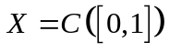，而是多项式的全体构成的集合.（引用的方式为右上角！！！）
定义1.1^{[2]} 定义映射
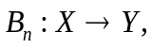
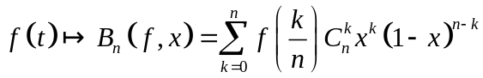， (1.1)
其中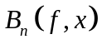表示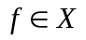在映射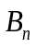作用之下的像，它是以为变量的次多项式，称为Bernstein多项式.（公式必须用mathtype！编号必须右侧对齐！公式中需要有标点！）
为了后面应用的方便，我们把映射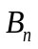的性质归纳为下面三个引理.
引理1.1 （1）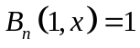；（2）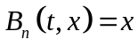；（3）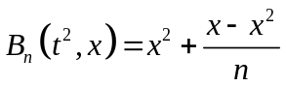.
证明 直接验算，易知
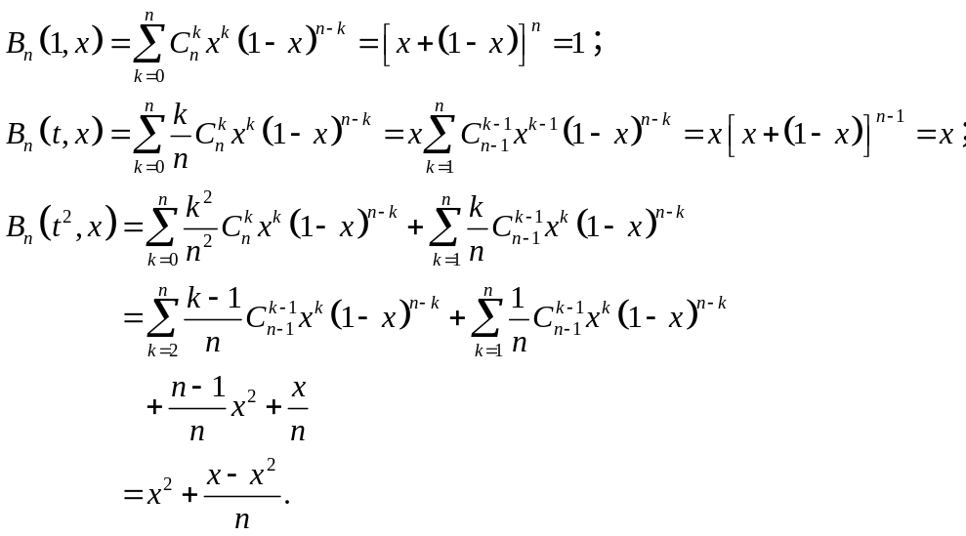

（2）表格
文中表格使用如下示例格式编写。每个表格有表题（表序和表名），并应在文中进行说明，如插表的序号按章编排例如“表1.1”等。表序与表名之间空一格，表名中不允许使用标点符号，表名后不加标点。表题置于表上居中（五号黑体不加粗，数字和字母为五号Times New Roman体），段前1行。表内文字说明（五号宋体），起行空一格、转行顶格、句末不加标点。表中数据空缺的格内加“－”字线（占2个数字），不允许用“″”、“同上”之类的写法。
表头与表格不得拆开排写于两页。表格应遵循专业要求。表中若有附注时，用小五号宋体，写在表的下方，句末加标点。仅有一条附注时写成：“注：…”；有多条附注时，附注各项的序号一律用阿拉伯数字，写成：“注：1.…”。
表2.2 公式表格和插图Picture的使用说明
 | 序号设置 | 名称 | 题目格式 | 对齐格式 | 换行换页 | 注意
公式 | （第一章第一个）(1.1) | 序号 |  | 公式右边行末 | 公式较长时最好在等号和四则运算”=、＋、－、×、÷”前转行 | 附录A中的第一个公式为“(A1)
表格 | 表1.1 | 表序（空一格）表名 | 黑体5号，段前1行 | 表上居中，句末不能加标点 | 表头与表格不得拆开排写于两页 | 正文格式：五号宋体，起行空一格、转行顶格、句末不加标点。表格不加左右边线。表中数据空缺的格内加“－”字线（占2个数字）
插图 | 图1.1 | 图号（空一格）图名 | 黑体5号，段后1行 | 图题置于图下，句末不能加标点 | 不得拆开排写于两页 | 分图号用(a)、(b)等置于分图之下
坐标 |  |  |  | 有数字标注的坐标图，必须注明坐标单位

（3）插图
插图为嵌入式居中，每幅插图均有图题（由图号和图名组成）。图号按章编排，如第一章第一图的图号为“图1.1”等。图题置于图下，用五号黑体。有图注或其他说明时应置于图题之上，用小五号宋体。图名在图号之后空一格排写。引用图应在图题右上角加引用文献号。图中若有分图时，分图号用(a)、(b)等置于分图之下。
插图编排：插图与其图题为一个整体，不得拆开排写于两页。插图处的该页空白不够排写该图整体时，可将其后文字部分提前排写，将图移至次页最前面。

（4）坐标与坐标单位
对坐标轴必须进行说明，有数字标注的坐标图，必须注明坐标单位。

3.注释
毕业论文（设计、创作）中有个别名词或情况需要解释时，可加注说明，注释采用页末注（将注文放在加注页的页脚）或篇末注（将全部注文集中在文章末尾），不可行中加注（夹在正文中的注）。注释编号选用带圈阿拉伯数字，注文使用小五号宋体字。若在同一页中有两个以上的注时，按各注出现的先后，顺序编列注号，注释只限于写在注释符号出现的同页，不得隔页。（表格注意命名编号，三线表注意上下两线粗，中间线细！表内数据可根据表格大小调整保留位数，确保美观。表头、表页整体都必须在同一页，不可分页！从R、EViews等软件上导出的东西不可直接放入论文中，它既不是表也不是图，需要自己重新做表，需要英译汉的地方就翻译！！！）
表4.1 相关系数矩阵

 | 1.000 | - | - | - | - | - | - | -
 | -0.937 | 1.000 | - | - | - | - | - | -
 | -0.667 | 0.469 | 1.000 | - | - | - | - | -
 | -0.925 | 0.882 | 0.512 | 1.000 | - | - | - | -
 | -0.855 | 0.672 | 0.891 | 0.746 | 1.000 | - | - | -
 | -0.606 | 0.384 | 0.911 | 0.463 | 0.921 | 1.000 | - | -
 | -0.908 | 0.755 | 0.721 | 0.816 | 0.883 | 0.727 | 1.000 | -
 | -0.985 | 0.882 | 0.714 | 0.917 | 0.890 | 0.670 | 0.942 | 1.000

相关性矩阵是一个对称矩阵，对角线上的元素是变量的方差，由于数据经过了标准化处理，因此相关性矩阵对角线上的元素为1，非对角线上的元素表示变量之间的协方差，且协方差的绝对值越大，变量对彼此的影响就越大。从表4.1 相关系数矩阵中我们可以看出，本文选取的变量之间具有较强的相关性，但仍需要接受检验，对数据进行KMO和巴特利特球形度检验。
在从8个变量中提取出主成分之后，就可以对两个主成分进行回归分析建立模型，SPSS输出结果如下：
表4.9 输出模型
模型 | 未标准化系数 | 标准误差 | 标准化系数 | t | 显著性
常量 | -4.593E-16 | 0.054 | - | 0.000 | 1.000
- | 0.974 | 0.056 | 0.974 | 17.465 | 0.000
- | -0.116 | 0.056 | -0.116 | -2.076 | 0.060
得到关于两个主成分的回归模型：
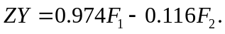
将上述求得的两个主成分和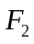代入，可得出模型为：
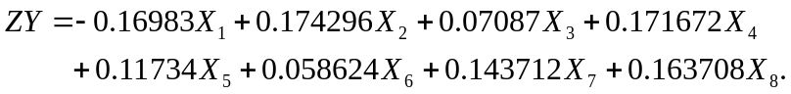
模型结果显示估计的回归方程的判定系数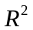为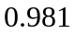，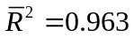，均接近，说明模型的拟合度较高。
方差分析表可以显示出该模型的回归平方和以及残差平方和等信息，能够通过F检验来判断回归模型的回归效果，即检验被解释变量与所有解释变量之间的线性关系是否显著。从Error: Reference source not found的结果来看，F统计量对应的P值为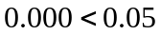，可知得到的回归模型的回归结果具有显著性。

（论文中的公式都必须用math type！正文中出现的数字字母必须都为times new roman！！！）

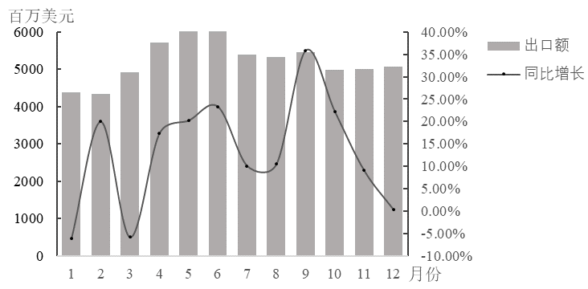
图2.1 2018年我国钢铁出口金额及同比增长图
图2.1为2018年中国钢铁出口金额及同比情况，数据来自中国海关总署.由图可以看出，美方对进口钢铁额外征收25%的关税后，3月份中国钢铁出口总金额并未发生太大变化，3月之后出口总金额相比于2017年在稳步增长.事实上，中国对美国的钢铁直接出口量很小，2017年中国直接出口到美国的钢材约占美国钢材总进口2.2%，所以美方提高进口钢铁关税对我国钢铁行业的冲击不是很大，但股票市场的反应却比较明显，相关板块股票的收益率显著降低.这可能与我国股票市场的组成结构较为特殊有关，因为散户在我国股市中占主导地位，相比于机构，散户投资者的信息来源更为单一，所以对于国家或行业等相关的新闻报道给予了更大的关注，此消息对于他们的心理影响远大于可能带来的收益损失影响.
（插图注意命名编号，图题位置与表题位置不同！）
（全文每一章都需另起一页！！！不可不同章内容出现在同一页）

七、参考文献
参考文献的著录均应符合国家有关标准（按GB/T 7714-2005《文后参考文献著录规则》执行）。“参考文献”用三号黑体字，加粗居中标识；参考文献正文字体参照下表

类型 | 参考文献 | 参考文献正文 | 附录A | 附录A  正文
字体格式 | 三号黑体，加粗 | 小四号宋体 | 三号黑体，加粗 | 小四号宋体
行距 | 段前段后1行 | 1.5倍行距 | 段前段后1行 | 1.5倍行距
对齐格式 | 换页，居中 | 顶格 | 换页，居中

参考文献的序号左顶格，并用数字加方括号表示(其后不加空格)，如［1］，［2］，…。每一参考文献条目的最后均以“．”结束。
参考文献著录格式及示例如下。
1.普通杂志
[序号]作者, 论文题目[J]. 杂志. 年, 卷(期): 引文页码.
[1] 陈酌. 弱Lie-2代数胚[J]. 河南大学学报. 2012, 43(5): 43-108.
[2] Zhuo Chen, Mathieu Stienon, and Ping Xu. Weak Lie 2-bialgebras. J. Geom. Phys. 2013, 68(2): 59–68.

2.普通图书
[序号]主要责任者.题名[M].出版地,出版社,出版年: 引文页码.
[2]唐绪军. 报业经济与报业经营[M]. 北京, 新华出版社，1999: 117-121.
3.学位论文
[序号]主要责任者.文献题名[D]. 保存地, 保存单位，年份: 引文页码.
[4] 张志祥. 间断动力系统的随机扰动及其在守恒律方程中的应用[D]. 北京,北京大学数学学院,1998.

4.报纸中析出的文献
[序号]主要责任者.文献题名[N].报纸名，出版日期（版次）. 获取和访问路径.
[2] 丁文祥. 数字革命与竞争国际化[N].中国青年报，2000-11-20(15).

5.电子文献(包括专著或连续出版物中析出的电子文献)
[序号]主要责任者. 题名. 出版地, 出版社，出版年. 获取和访问路径.
示例：
[6] 江向东. 互联网环境下的信息处理与图书管理系统解决方案[J/OL]. 情报学报，1999, 2000-01-18．http://www.Chinainfo.Gov.cn/gbxb990203．

6.专利文献
[序号]专利申请者或所有者.专利题名. 专利国别，专利号[P], 公告日期或公开日期.
[5] 刘加林.多功能一次性压舌板. 中国，92214985.2[P], 1993-04-14.

7.科技报告
[序号]主要责任者.文献题名[R]. 报告地, 报告主办单位，年份: 引文页码.
示例：
[3] World Health Organization. Factors regulating the immune response, report of WHO ScientificGroup[R]. Geneva:WHO: 1970.

8.论文集、会议录
[序号]主要责任者. 题名:其他题名信息[C]. 出版地:出版者，出版年:引文页码.
[5] 辛希孟. 信息技术与信息服务国际研讨会论文集: A集[C]. 北京中国社会科学出版社，1994.

9.专著中析出的文献
[序号]析出主要责任者. 文献题名[文献类型标志]. 其他责任者//专著主要责任者.专著题名:其他题名信息.版本项.出版地:出版者，出版年:析出文献的页码.
示例：
[6] 国家标准局信息分类编码研究所.GB/T 2659-1986世界各国和地区名称代码[S]//全国文献工作标准化技术委员会.文献工作国家标准汇编:3.北京:中国标准出版社，1988:59-92.

引用参考文献类型及其标识，如下表：
表1 参数文献类型和标志代码
参考文献类型 | 普通图书 | 会议录 | 汇编 | 报纸 | 期刊 | 学位论文 | 报告 | 标准 | 专利 | 数据库 | 计算机程序 | 电子公告
标志代码 | M | C | G | N | J | D | R | S | P | DB | CP | EB
表2 电子文献载体和标志代码
载体类型 | 磁带(magnetic tape) | 磁盘(disk) | 光盘(CD-ROM) | 联机网络(online)
标志代码 | MT | DK | CD | OL
参考文献

[1] 陈酌. 弱Lie-2代数胚[J]. 河南大学学报. 2012, 43(5): 43-108.
[2] Chen Zhuo , Stienon Mathieu , and Xu Ping . Weak Lie 2-bialgebras[J]. J. Geom. Phys. 2013, 68(2): 59–68.
[3] 张志祥. 间断动力系统的随机扰动及其在守恒律方程中的应用[D]. 北京, 北京大学数学学院，1998.
[4] 唐绪军. 报业经济与报业经营[M]. 北京, 新华出版社，1999: 117-121.
[5] World Health Organization. Factors regulating the immune response, report of WHO ScientificGroup[R]. Geneva:WHO: 1970.

（注意同一条参考文献断行时上行必须顶到头，换行后空两格！）
（参考文献数量最低为十篇！！！参考文献列出后必须引用！）

（咱们的论文无需写致谢！）

八、附录
对于一些不宜放在正文中，但有与论文正文密切相关的材料，可编入毕业论文（设计、创作）的附录中。附录依序用大写正体A，B，C……编序号，如：附录A。附录中的图、表、式等另行编序号，与正文分开，也一律用阿拉伯数字编码，但在数码前冠以附录序码，如：图A1；表B2；式(B3)等。

附表 参考文献（附录）格式
类型 | 参考文献 | 参考文献正文 | 附录A | 附录A  正文
字体格式 | 三号黑体，加粗 | 小四号宋体 | 三号黑体，加粗 | 小四号宋体
行距 | 段前段后1行 | 1.5倍行距 | 段前段后1行 | 1.5倍行距
对齐格式 | 换页，居中 | 顶格 | 换页，居中

（附录中为数据的也要三线表，格式须符合要求！）
（注意附录中公式、表、图的命名问题！）

附录A
表A1 河南省物流发展评价指标原始数据
城市
郑州 | 11589.72 | 35942 | 42087 | 23536 | 5324.44 | 103.1 | 500.00 | 13827 | 201.72 | 30.8
开封 | 2364.14 | 21795 | 31305 | 14473 | 1030.60 | 102.6 | 116.63 | 9512 | 15.12 | 12.5
洛阳 | 5034.85 | 27101 | 38630 | 14973 | 2170.79 | 102.4 | 345.23 | 19756 | 42.34 | 28.9
平顶山 | 2372.64 | 24020 | 34266 | 14587 | 1033.25 | 103.0 | 187.13 | 14762 | 11.18 | 18.6
安阳 | 2229.29 | 24647 | 34959 | 16095 | 900.09 | 103.2 | 498.72 | 12994 | 23.16 | 12.7
鹤壁 | 988.69 | 26105 | 32836 | 18275 | 299.25 | 103.2 | 181.66 | 4582 | 5.97 | 19.0
新乡 | 2918.18 | 24562 | 33626 | 16344 | 996.14 | 102.7 | 343.99 | 13540 | 29.54 | 18.7
焦作 | 2761.11 | 27116 | 33956 | 19374 | 920.23 | 103.0 | 483.60 | 8107 | 33.69 | 14.1
濮阳 | 1581.49 | 21592 | 21592 | 13894 | 689.09 | 102.7 | 202.86 | 6979 | 12.95 | 24.2
许昌 | 3395.68 | 25949 | 34376 | 18558 | 1271.65 | 103.0 | 168.59 | 10019 | 20.27 | 13.7
漯河 | 1578.82 | 24625 | 31169 | 16878 | 673.32 | 102.8 | 216.20 | 5430 | 22.33 | 11.9
三门峡 | 1443.82 | 23924 | 32178 | 15645 | 501.82 | 102.2 | 165.60 | 10134 | 6.50 | 22.9
南阳 | 3814.98 | 22638 | 33442 | 15167 | 2077.16 | 102.8 | 504.50 | 40149 | 34.54 | 17.3
商丘 | 2911.20 | 20175 | 32336 | 12668 | 1480.74 | 102.8 | 417.01 | 24884 | 58.51 | 8.1
信阳 | 2758.47 | 20928 | 30425 | 14010 | 1214.21 | 102.5 | 86.31 | 26824 | 16.68 | 11.1
周口 | 3198.49 | 18321 | 28231 | 12196 | 1679.62 | 102.8 | 598.31 | 24038 | 24.35 | 7.2
驻马店 | 2742.06 | 19644 | 30409 | 13020 | 1022.37 | 102.8 | 206.17 | 21769 | 28.60 | 9.5
济源 | 686.96 | 29065 | 36039 | 20235 | 191.36 | 102.9 | 77.24 | 2527 | 3.01 | 20.2

附录B
这组基下的矩阵，可表示为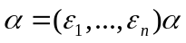，则有：
（B1）
（B2）
因此对比(B1)和(B2)两式可得，又因为矩阵是任意矩阵，因此矩阵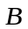是数乘矩阵，因此线性变换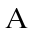是数乘变换.

